**附件2：专题报告内容**

**专题1报告内容：**

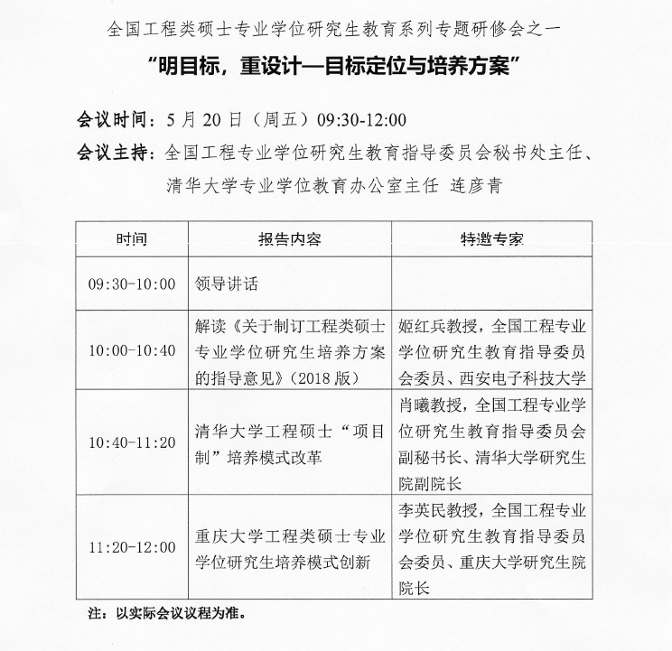

**专题2报告内容：**

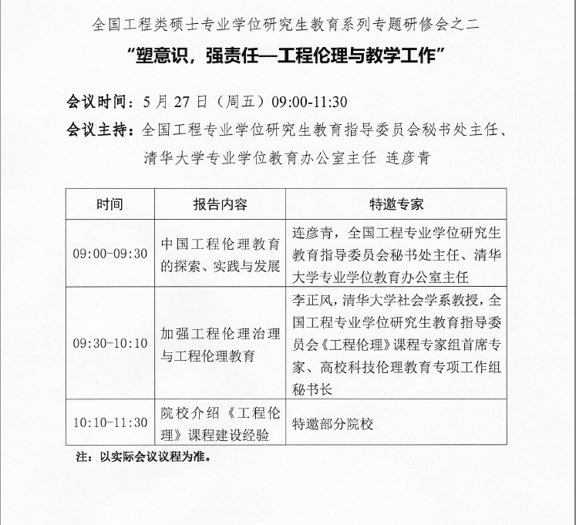

**专题3-6待组委会确定具体安排后公布**